Jaarverslag St. Protestantse Begraafplaats Oud-Loosdrecht over het jaar 2020

2020 was een bijzonder jaar. We kregen te maken met een pandemie. Het Covid-19 virus werd in december 2019 voor het eerst vastgesteld in China en vanaf maart 2020 kreeg het ook Nederland in zijn greep. Vanaf die tijd wisselden Lock-downs en gedeeltelijke Lock-downs elkaar af. Het heeft voor de hele samenleving verstrekkende gevolgen. Daar wordt hier niet verder op ingegaan.
In dit jaar werd er negen keer begraven. Aangezien overledenen niet onder de AVG vallen worden de namen hier genoemd:
Dhr. A. Vlakveld 12 mei 2020
Dhr. T. Ariesen 22 juli 2020
Dhr. A. Strating 2 september 2020
Dhr. M. Suleimani 22 september 2020
Dhr. G. Lamme 26 september 2020
Dhr. A. Krook 20 oktober 2020
Dhr. G. Rozendaal 23 oktober 2020
Mevr. A.W.E. Brinkers – Engelfriet 4 december 2020
Dhr. F. Schoenmaker 16 december 2020

Er werden twee nieuwe graven voor een periode van 25 jaar uitgegeven. Voor twee graven werden de grafrechten met 10 jaar verlengd.
Opmerkelijk dit jaar was, dat er 4 x onderhoud voor een periode van 25 jaar werd afgekocht en 1 x voor een periode van 10 jaar. Dit jaar werd er aan het bestemmingsfonds vrijval onderhoud meer toegevoegd dan onttrokken.
Dit jaar werd op een familiegraf bovengronds een urn geplaatst.

In de loop van 2020 heeft Gert-Jan Verhoeven – kerkrentmeester van de Hervormde Gemeente Loosdrecht – zitting genomen in het bestuur. Zo blijven we aan de statutaire verplichting voldoen dat er een kerkrentmeester in het bestuur van de St. Protestantse Begraafplaats moet zitten.
Het bestuur heeft dit jaar vijf keer vergaderd waarvan de laatste vergadering in december digitaal is gehouden. Vanwege het Covid-19 virus mogen we niet meer bij elkaar komen. In maart werden allerlei plannen voor 2020 besproken. We zouden meedoen met het weekend van de begraafplaats gepland op 6 juni. Er werd vergunning aangevraagd bij de gemeente Wijdemeren voor de bouw van een opslagruimte. En ook werd besloten om vergunning aan te vragen voor het verstrooien van as op de begraafplaats. Deze vergunning is inmiddels verleend. Er is besloten om daadwerkelijk ruimte te creëren voor het plaatsen van asbussen of urnen. Een bijna vast punt op de agenda is PR en marketing. Dit is voor het bestuur een lastig punt. Hoe pak je dit aan en welke middelen moeten daarvoor worden ingezet. Door de coronacrisis zijn er niet veel mogelijkheden om naar buiten te treden.
Uiteindelijk is het weekend van de begraafplaats niet door gegaan. De andere punten zijn allemaal ingezet en aan het eind van het jaar kunnen we terugkijken op actief en vruchtbaar jaar.
Dit jaar is de verbouw van het Brandspuithuisje afgerond. Het resultaat is zonder meer prachtig. De stoffering en inrichting hebben voor een mooie aankleding gezorgd. Als bestuur hebben we er nog niet veel gebruik van kunnen maken.
Daan van der Veen is gevraagd om wanneer nodig het gras te maaien. Het ontlast de andere vrijwilligers en het bespaart ook een behoorlijk aantal uren voor de bedrijfsverzorging.
De vergunning voor de bouw van een opslag is verleend en in 2021 zal met de bouw worden begonnen. Een aantal onderdelen zal door professionals worden uitgevoerd. De afbouw zal worden verzorgd door Roy Rempe. (Henk?). Het gebouw zal van een sedum-dak worden voorzien, waarvoor overigens subsidie is aangevraagd. Er zijn inmiddels al enige voorbereiding getroffen waaronder de verplaatsing van heggen en de kap van een boom.
In het afgelopen jaar is door het Kadaster, overigens in twee sessies, omdat een kleine correctie noodzakelijk was, de definitieve grens bepaald tussen de grond van de begraafplaats en de kerk.
Inmiddels is duidelijk dat we met inspanning van alle bestuursleden - ieder op zijn eigen manier heeft vrijwillig allerlei werkzaamheden verricht - een prima financieel resultaat hebben behaald.
Vol goede moed gaan we 2021 in; opnieuw hebben we besloten om ons aan te melden voor het weekend van de begraafplaats, zullen we as bestemmingen opnieuw op de agenda zetten en zullen met plezier ons opnieuw inzetten voor de St. Protestantse Begraafplaats Loosdrecht.

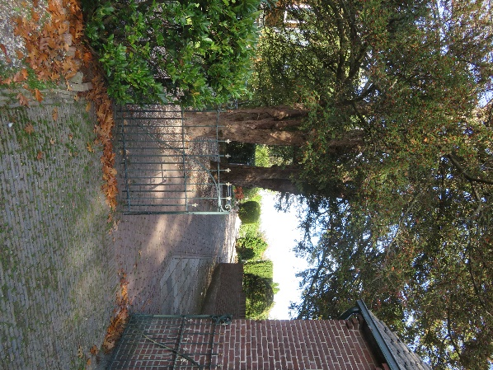
Bestuur:
Henk Rempe
Goof Mur
Rut van Henten
Wytse Lamme
Gert-Jan Verhoven
Arie de Kloet

Loosdrecht, 5 januari 2021

